Aire du losange

Pour l’enseignant
Référence | Cette activité peut être proposée :  - à la place ou en remplacement de l’activité 6P thème 9 , aires et volumes, problème 11 page 104  - en introduction au calcul de l’aire du losange Thème 9
Type d’activité | - Observer les effets de la variation de l’aire du losange et de la permanence du périmètre  - Approche des procédures de détermination de l’aire d’un losange.
Degré
  4P | 5P | 6P
Nombre d’élèves | 1
Écran :
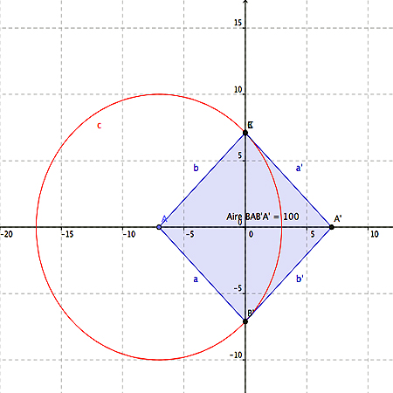

Activité pour l’élève avec GEOGEBRA
Livre de l’élève 6P : activité 11 p.104

Déroulement de l’activité
- Saisis le point A avec ta souris et déplace-le librement le long de l’axe 1.
- Note sur ta feuille toutes les observations que tu peux faire.
- Place le point A sur -2 puis -8. Quelle sera la longueur des côtés abcd ?
- Détermine les coordonnées du losange ayant l’aire la plus grande.
- Indique sur ta feuille les coordonnées du quadrilatère formant un carré parfait.

